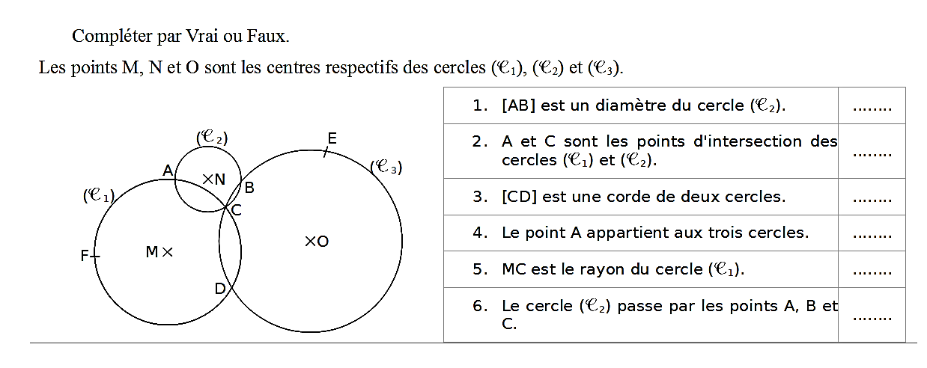
Cercles
------------------------------------------------------------------------------------------------------------------------
Sur la figure suivante tracer :
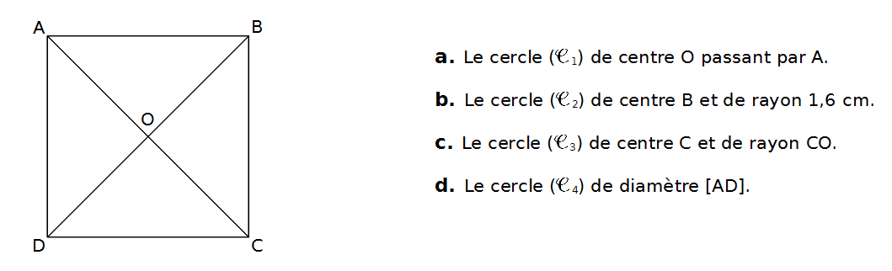

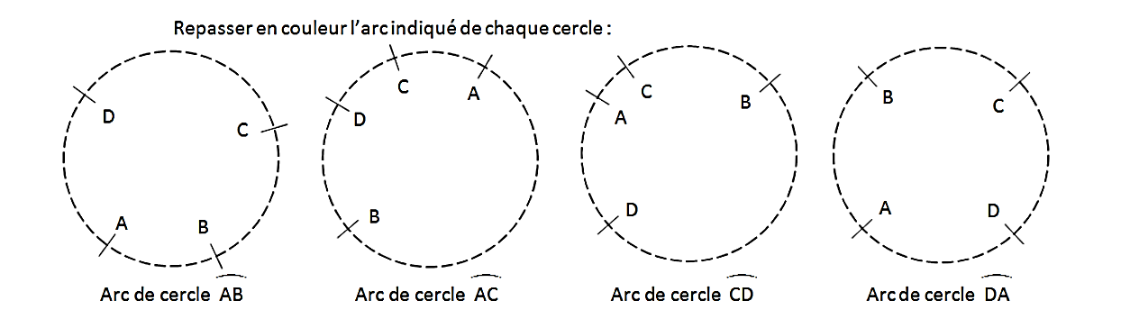
------------------------------------------------------------------------------------------------------------------------
------------------------------------------------------------------------------------------------------------------------
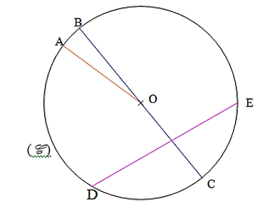
O est le ……………………….. du cercle (C).
Le segment [OA] est …………………………………. du cercle (C).
On dit aussi que OA est …………………………….. du cercle (C).
Le segment [BC] est …………………………………. du cercle (C).
On dit aussi que BC est …………………………….. du cercle (C).
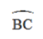 est un ……………………….., on dit que B et C sont ………………………..
Le segment [DE] est …………………………………. du cercle (C). 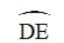 est un …………………

